
แผนพัฒนาการจัดการศึกษาขั้นพื้นฐาน
ของสถานศึกษา

ประจำปี พ.ศ. ๒๕64-๒๕๖7

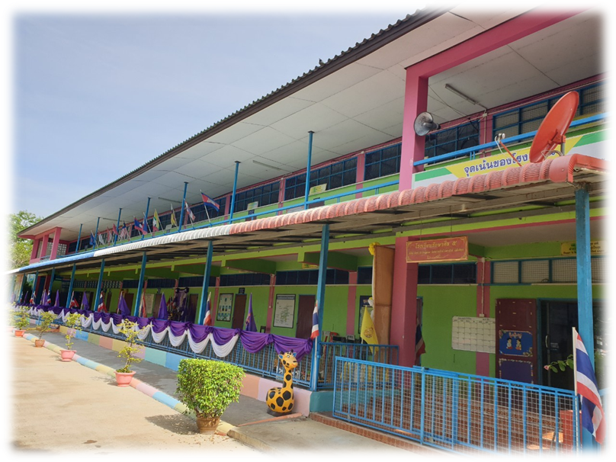

โรงเรียนชุมชนตำบลหินปัก
อำเภอบ้านหมี่ จังหวัดลพบุรี

สำนักงานเขตพื้นที่การศึกษาประถมศึกษาลพบุรี เขต 1
กระทรวงศึกษาธิการ

เอกสารลำดับที่ ๑/๒๕64
โรงเรียนชุมชนตำบลหินปัก

คำนำ

แผนพัฒนาการจัดการศึกษาขั้นพื้นฐานของโรงเรียนชุมชนตำบลหินปัก ฉบับนี้เป็นส่วนหนึ่งของการบริหารจัดการสถานศึกษาแบบมุ่งเน้นผลงานตามกลยุทธ์ จัดทำขึ้นเพื่อใช้เป็นแนวทางในการดำเนินงานจัดการศึกษาของโรงเรียน เป็นแผนระยะเวลา 4 ปี (พ.ศ. ๒๕64-๒๕๖7)
ในการจัดทำแผนพัฒนาการจัดการศึกษาขั้นพื้นฐาน ได้รับความร่วมมือจากบุคลากรในโรงเรียน ตัวแทนผู้ปกครองนักเรียน ผู้นำท้องถิ่น ผู้ทรงคุณวุฒิ กรรมการสถานศึกษาขั้นพื้นฐาน และผู้แทนองค์การบริหารส่วนท้องถิ่น เป็นอย่างดียิ่ง ขั้นตอนการจัดทำได้รวบรวมข้อมูลสภาพปัจจัยภายนอกปัจจัยภายในในด้านต่างๆ ที่เกี่ยวข้องกับการจัดการศึกษาทั้งที่เป็นสภาพบวก (+) และลบ (-) ที่มีผลกระทบต่อการดำเนินงานของโรงเรียน แล้วนำมาวิเคราะห์ประเมินสถานภาพของโรงเรียน กำหนดวิสัยทัศน์ พันธกิจ เป้าประสงค์ และกลยุทธ์การดำเนินงานของโรงเรียนให้เกิดประสิทธิภาพผลสูงสุด สู่มาตรฐานคุณภาพตามเจตนารมณ์ของ พ.ร.บ. การศึกษาแห่งชาติ พ.ศ.๒๕๔๒
ขอขอบพระคุณทุกฝ่ายที่เกี่ยวข้อง ที่ให้การสนับสนุนและมีส่านร่วมในการจัดทำแผนฉบับนี้จนสำเร็จเรียบร้อบ หวังว่าเอกสารเล่มนี้จะเป็นประโยชน์แก่การศึกษาของโรงเรียนและส่งผลโดยรวมต่อการศึกษาของชาติต่อไป

โรงเรียนชุมชนตำบลหินปัก

สารบัญ
หน้า
ส่วนที่ ๑ บทนำ 2
ส่วนที่ ๒ ผลการวิเคราะห์สถานภาพของโรงเรียน 22
ส่วนที่ ๓ ทิศทางการพัฒนาการจัดการศึกษาของสถานศึกษา ๒7
ส่วนที่ ๔ กรอบกลยุทธ์ของสถานศึกษา 31
ส่วนที่ ๕ ประมาณการรายรับของสถานศึกษา 41
ส่วนที่ ๖ โครงการ/กิจกรรม ระยะ ๔ ปี 42
ภาคผนวก
-ความเห็นชอบของคณะกรรมการการศึกษาขั้นพื้นฐาน 56
-คำสั่งโรงเรียนชุมชนตำบลหินปัก 57

